

Europass  Önéletrajz |  | 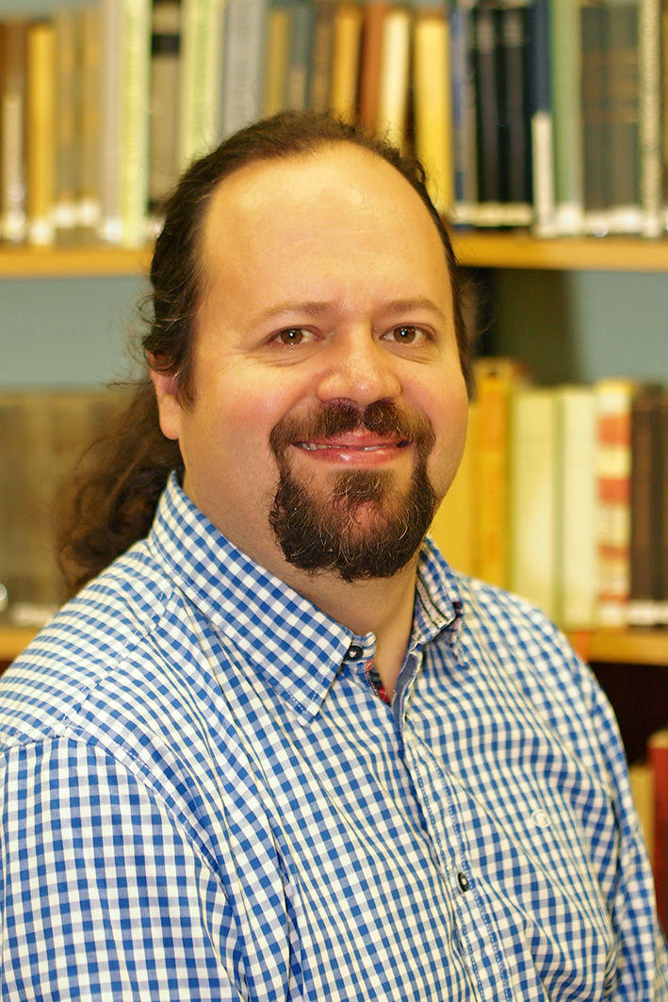
Személyi adatok
Vezetéknév / Utónév(ek) |  | Meskó Krisztián
Cím(ek) |  | 9700, Szombathely, Szűrcsapó u. 30. - Magyarország
Telefonszám(ok) |  |  | Mobil: | +3630/659-0275
E-mail(ek) |  | krisztianmesko@gmail.com
Állampolgárság |  | magyar
Születési dátum |  | 1976.04.15.
Neme |  | férfi
Tanulmányok
Időtartam |  | 2015-2017
Végzettség / képesítés |  | Kulturális mediátor mesterképzés
Oktatást / képzést nyújtó intézmény neve és típusa |  | Széchenyi István Egyetem
Időtartam  Végzettség / képesítés  Oktatást / képzést nyújtó intézmény neve és típusa |  | 1998-2002  Művelődésszervező  Berzsenyi Dániel Főiskola
Szakmai tapasztalat  Időtartam  Foglalkozás / beosztás  Főbb tevékenységek és feladatkörök  A munkáltató neve és címe  Tevékenység típusa, ágazat  Időtartam |  | 2017-  Projektmenedzser  Az EFOP 1.3.5-16-2016-00761 – L.I.K.E. – Lehetőség, innováció, közösség, ember program lebonyolításával kapcsolatos feladatok ellátása.  Hegypásztor Kör; 9825 Oszkó, Molnár A. u. 4.  közösségfejlesztés  2004-2017
Foglalkozás / beosztás |  | Művelődésszervező-könyvtáros
Főbb tevékenységek és feladatkörök |  | Népművelés, könyvtárvezetés, teleház-vezetés, Táplánszentkereszt, község kulturális életének szervezése, irányítása, közösségszervezés
A munkáltató neve és címe |  | Jókai Mór Művelődési Ház, Községi-Iskolai Könyvtár és Teleház; 9761 Táplánszentkereszt, Fő út 4-6.
Tevékenység típusa, ágazat |  | közművelődés
Időtartam |  | 2013-tól napjainkig
Foglalkozás / beosztás |  | Előadás-szervező
Főbb tevékenységek és feladatkörök |  | Előadások szervezése a szombathelyi Mesebolt Bábszínház részére. Pályázati projektek előkészítése. Közönségkapcsolatok építése.
A munkáltató neve és címe |  | Mesebolt Bábszínház; 9700 Szombathely, Ady tér 5.
Tevékenység típusa, ágazat |  | színházművészet
Egyéni készségek és kompetenciák
Anyanyelv(ek) |  | magyar
Egyéb nyelv(ek) |  | angol alapfokon
Társas készségek és kompetenciák |  | 2011. Kommunikációs ismeretek könyvtárosoknak (tréning) – 30 órás – Berzsenyi Dániel Könyvtár – Szombathely  20 éve vagyok a szombathelyi Ferrum Színházi Társulás tagja, ötödik éve az egyesületi elnöke  2005. óta hivatásos vőfélyként is dolgozom
Szervezési készségek és kompetenciák |  | TÁMOP-2.1.2/12-1-2012-0001 – „Idegen nyelvi kompetenciák fejlesztése” című pályázatban megyei mentor koordinátori posztot töltöttem be  2013-2014 TÁMOP-3.2.13. – „Kulturális élet a sulin-ovin kívül… című projekt projektmenedzsere voltam  2010-2011 TIOP-1.2.3-09/1-2010-0014 – „Tudásdepó expressz” konzorciumban megvalósuló pályázatának projektmenedzsere voltam  Táplánszentkereszt községben több, országosan is elismert rendezvény, projekt szervezője és koordinálója voltam (pl. VAS-FILM – Vas megyei Függetlenfilm Fesztivál, Medvehagyma-virágzás ünnepe…)  2009-ben létrehoztam/létrehoztuk a Táplánszentkereszt Kultúrájáért Egyesületet, melynek kezdetektől a titkára vagyok. Több projekt generálója, európai uniós finanszírozású projektek menedzsere voltam. Az egyesület számos kulturális csoportjának segítőjeként is tevékenykedem.
t
Számítógép-felhasználói készségek és kompetenciák |  | 2012. – A web 1.0-tól a web 2.0 felé a megváltozott internetes világban – Berzsenyi Dániel Könyvtár – 60 órás – Szombathely  2007-2008 – ECDL Start – 120 órás – Vasi MMIK - Szombathely
Művészi készségek és kompetenciák |  | 20 éve vagyok a szombathelyi Ferrum Színházi Társulás tagja, ötödik éve az egyesületi elnöke
Járművezetői engedély(ek) |  | „B” típusú jogosítvány

